Erdnuss-Stillleben

Aufgabe:

Zeichnet ein Erdnuss-Stillleben als Bleistiftzeichnung (siehe Bildbeispiele).

Vorgehensweise:

- Öffnet zwei Erdnüsse und arrangiere deren Hülse, Schale und Kern zu einer spannenden Komposition.
- Wählt einen spannungsvollen Bildausschnitt und skizziere die Umrissformen der Gegenstände in Übergröße auf das Blatt (eine ganze Erdnuss sollte ca. die Hälfte der Bildfläche einnehmen).
- Gestaltet die Oberflächenstrukturen der verschiedenen Erdnusselemente und schraffiert diese so, dass sie plastisch wirken.
- Arbeitet eure Zeichnung im Zentrum bis ins Detail aus und lasst sie zu den Rändern hin auslaufen.
- Hilfestellung: Fotografiert euer Erdnuss-Stillleben mit dem passenden Bildausschnitt und bearbeitet das Foto auf eurem Handy, indem ihr das Bild schwarz-weiß umwandelt und den Kontrast erhöht, so werden die Oberflächenstrukturen und die Schatten sichtbarer (M1 Fotobearbeitung).

Beachtet folgende Punkte:
- Lichtquelle
- Schraffur mit Hilfe von Formstrichen zur Steigerung der Plastizität (M3 Schraffur-Varianten)
- Anwendung der Schummertechnik (M2 Hell-Dunkel-Modellierung)
- Setzen von Schatten

Kriterien:
- Form
- Komposition
- Materialität/Textur
- Plastizität

Materialien: DIN-A3-Zeichenpapier, verschiedene Bleistifte, Erdnüsse

Zeitumfang: 5 Doppelstunden

Abgabetermin: Schickt bis zum xx.xx.20xx ein Foto eurer Zeichnung per Mail an: lehrer@beispieladresse.de

M1 Fotobearbeitung

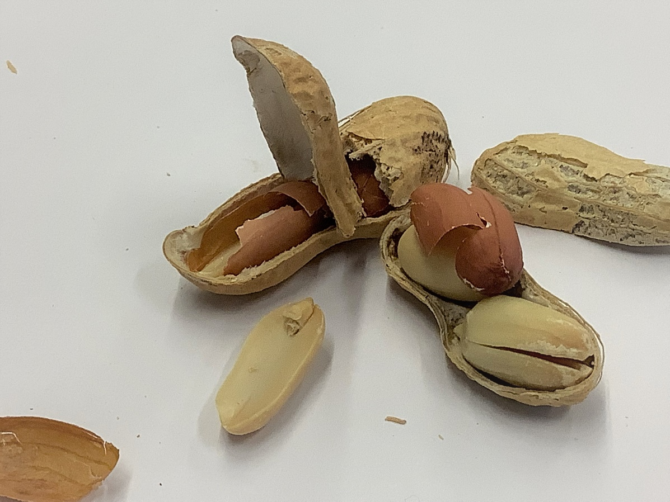

Landesbildungsserver Baden-Württemberg [ CC BY 4.0 ]

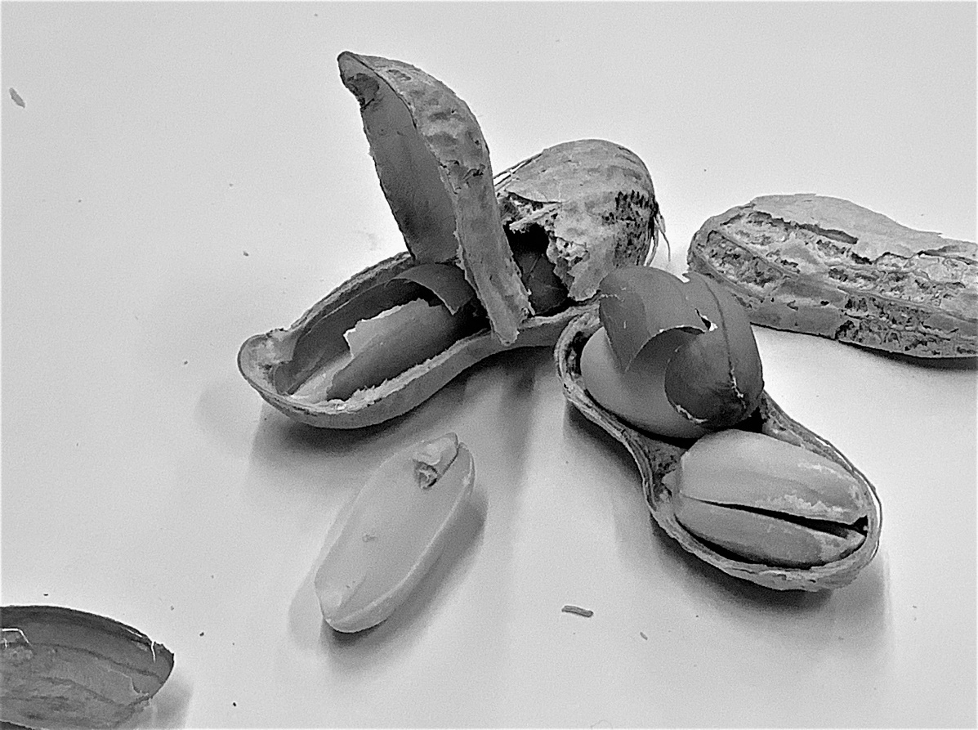

Landesbildungsserver Baden-Württemberg [ CC BY 4.0 ]

M2

Hell-Dunkel-Modellierung

Aufgabe:

- Schraffiere einen zarten Verlauf von hell zu dunkel in das Kästchen von links nach rechts. Wende dazu die Schummer-Technik an: Nimm deinen Bleistift am hinteren Ende zwischen die Finger, fast waagrecht zum Blatt Papier und bewege ihn wie einen Scheibenwischer hin und her. Achte darauf, dass am Ende keine einzelnen Bleistiftstriche mehr zu sehen sind.

- Schraffiere den Zylinder mit Hilfe der Schummertechnik so, dass der Zylinder plastisch wirkt. Orientiere dich dabei an dem Beispiel auf der rechten Seite, wo das Licht von links oben kommt.

Landesbildungsserver Baden-Württemberg [ CC BY 4.0 ]
M3

Schraffur-Varianten

Hier siehst du verschieden Schraffur-Varianten am Beispiel eines kleinen Astes. Für die Schraffur von Erdnüssen bietet sich vor allem die zweite Variante an, das Schraffieren mit Formstrichen. Dabei verfolgen die einzelnen Schraffur-Striche die Form des gezeichneten Gegenstands und unterstützen so die dreidimensionale Wirkung. Hier Im Beispiel wird die Rundung des Astes nachvollzogen.

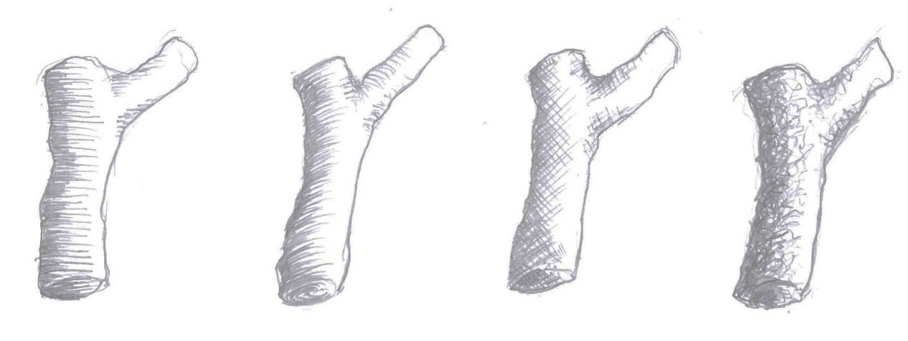

Landesbildungsserver Baden-Württemberg [ CC BY 4.0 ]
Beispiele – Erdnuss-Stillleben

© Alle Rechte vorbehalten, SchülerIn

© Alle Rechte vorbehalten, SchülerIn

© Alle Rechte vorbehalten, SchülerIn

